2025年暑期社会实践报告
2025年7月，山东大学管理学院“稷下薪火队赴北疆沿线疆韵文化传承与治理调研团”响应 “万里边疆 强国有我”号召，以“青春力行担当”为核心主题，深入新疆伊犁、乌鲁木齐、吐鲁番等地区，开展为期8天的暑期社会实践。我加入其中，和团队里的其他伙伴们跨越天山南北，从赛里木湖的碧水蓝天到库木塔格沙漠的绿洲屏障，从国际大巴扎的市井烟火到乔尔玛烈士陵园的庄严肃穆，用脚步丈量边疆大地，用专业视角探索“文化传承—生态保护—社会治理”协同发展路径，在实践中厚植家国情怀，以青春力量为边疆发展注入高校智慧。

一、实践背景与意义
在“文化润疆”战略深入推进与中华民族共同体意识培育的时代背景下，新疆作为古丝绸之路核心枢纽，其多民族文化共生的独特性与生态系统的脆弱性并存，成为解读中华文明多元一体格局、探索边疆治理现代化的关键场域。2025年政府工作报告明确提出“加强边疆地区文化遗产保护与基层治理现代化协同推进”，为青年实践指明方向。
山东大学作为百年学府，始终将服务国家战略作为实践育人的核心导向。本次实践紧扣“青春力行担当”主题，构建“历史溯源—当代调研—未来展望”三维框架，具有三重核心意义：在文化传承维度，通过记录非遗技艺、挖掘民族文化共生机制，激活边疆文明时代生命力；在基层治理维度，聚焦生态保护与文旅发展的平衡难题，探索青年参与边疆善治的实践方案；在青年成长维度，以“行走的思政课”形式，让实践伙伴们在躬身实践中深化“四个认同”，锻造服务国家的时代新人。

二、实践内容与过程

（一）Day1：赛里木湖——碧水映雪山，守护高原明珠
7月24日，团队首站抵达赛里木湖——这座海拔2073米、面积453平方公里的高山冷水湖，宛如镶嵌在天山脚下的蓝宝石。当天的核心任务是水利开发现状调研与水质观测取样，队员们携带专业仪器，沿湖选取5个代表性点位，记录水温、透明度、pH 值等指标，并采集水样用于后续分析。
在与景区生态保护部门交流中，我们了解到当地政府的“立体化保护方案”：编制专项生态规划划定保护红线，建成覆盖全景区的污水处理系统，让湖水始终保持国家Ⅰ类标准；推进草原植被恢复与环湖林带建设，成功遏制土地沙化，如今湖边的云杉林已成为北山羊、马鹿的栖息乐园。但旅游旺季的“生态压力”也不容忽视——伙伴们在南门停车场看到，高峰时段近千辆车辆排队入园，尾气与游客随手丢弃的零食包装袋，成为这片净土的“隐形威胁”。一位负责垃圾清理的哈萨克族牧民说“旺季每天要捡两三袋垃圾，最怕塑料瓶被风吹进湖里。”
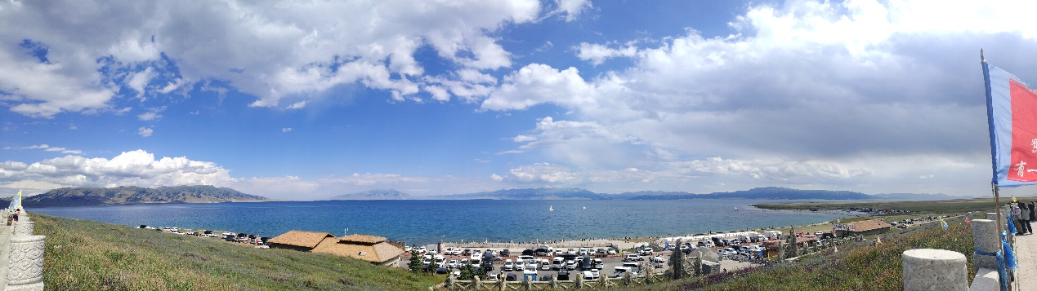

（二）Day2：夏塔景区——云雾探古道，守护生物多样性
7月25日，天山腹地的夏塔景区笼罩在蒙蒙细雨中，伙伴们穿上雨衣，沿古道开启生物多样性守护行动。夏塔作为连接伊犁与南疆的生态廊道，拥有从温带草原到寒带冰川的完整垂直带谱，是雪豹、雪莲等珍稀物种的家园。
在森林区域，伙伴们采用“样方法”开展植被调查：在10米×10米的样方内，记录云杉、冷杉的胸径与树高，发现这里的针叶林保存完好，还穿插着野苹果、野杏等阔叶树种，形成稳定的森林生态系统；在草原地带，通过望远镜观察到3群北山羊（约20只），并采集土壤样本分析肥力与酸碱度。景区工作人员介绍，近年来通过限制每日游客量（不超过3000人）、设立自然保护区，曾一度减少的马鹿数量已恢复至200余只。但全球气候变化带来的冰川消融问题依然严峻——木扎尔特冰川每年退缩约5米，直接影响下游河谷的水源补给，这让伙伴们深刻意识到生态保护的紧迫性。

（三）Day3：八卦城离街与国际大巴扎——数字赋能，让民族文化 “活”起来
7月26日，团队兵分两路：上午走进特克斯八卦城离街，感受 “城市八卦布局”中的民俗文化；下午聚焦新疆国际大巴扎，调研数字文旅与多民族语言文化传承需求。
在离街的“哈萨克族刺绣工坊”，65岁的传承人阿依古丽向队员展示如何用羊毛线绣出雪山图案，她坦言：“年轻人愿意学的少，网上也不会宣传，好手艺怕要失传。”下午的大巴扎调研更让队员们触动：“丝绸之路手工艺品步行街”里，民族乐器店、烤馕铺人气旺盛，但多数商户仅靠线下售卖，仅有1家店铺尝试在抖音发布短视频，却因缺乏多语言字幕、不懂流量运营，播放量不足千次。伙伴热依汉古丽・吾普尔（维吾尔族）用维汉双语与商户沟通，发现“多语言数字推广”是普遍需求——他们希望能有简单的短视频脚本模板，也需要将产品介绍翻译成汉语、英语，让民族文化真正“走出去”。

（四）Day4：乔尔玛烈士陵园——缅怀先烈，传承独库精神
7月27日，团队前往乔尔玛烈士陵园，在苍松翠柏间开启一场跨越半个世纪的“精神对话”。这座陵园安葬着 168 位修建独库公路的烈士，白色纪念碑上“为独库公路工程献出生命的同志永垂不朽” 18个大字，在晨光中格外庄重。
伙伴们首先走进烈士纪念馆：泛黄的照片里，年轻战士们穿着发白的军装在悬崖峭壁上凿路；玻璃展柜中，锈迹斑斑的钢钎、磨亮的十字镐，诉说着“每公里牺牲1.5人”的悲壮。82 岁的守护人陈俊贵老班长用沙哑的声音，讲述1974年大雪封山时的生死抉择——班长把最后一个馒头让给了他，自己却永远留在了天山。“人是躺下的路，路是竖起来的碑”，碑文里的这句话，让伙伴杨梦涵红了眼眶：“以前只知道独库公路美，今天才懂它是用生命铺就的‘英雄路’。”下午，伙伴们参观独库公路博物馆，在“民族之墙”前驻足——各族同胞身着特色服饰的笑脸，与“铸牢中华民族共同体意识”的标语相映，让大家深刻体会到：独库公路不仅是交通天路，更是串联民族情的精神纽带。

（五）Day5：维吾尔族歌舞与非遗——指尖传技艺，歌舞载深情
7月28日，团队的行程充满“文化温度”：上午在天山天池民宿风情园欣赏维吾尔族歌舞，下午走进新疆博物馆探访非遗印记。
舞台上，舞者古丽巴哈尔的裙摆旋转如绽放的花朵，她告诉我们：“我从3岁跟着奶奶学跳舞，现在每周去社区教孩子，要让麦西来甫的节奏一直传下去。”后台里，伙伴们看到她的女儿正对着镜子练习“鹰展翅”动作，稚嫩的脸庞上满是认真。下午的博物馆之行，热瓦普乐器与十二木卡姆展区让大家驻足良久：桑木制成的热瓦普上，五彩螺钿镶嵌出民族纹样；全息投影技术重现了十二木卡姆的演唱场景，悠扬的旋律仿佛将人带入草原与沙漠。伙伴张卜凡感慨：“这些不是冷冰冰的文物，是新疆人生活的烟火气，是他们的喜怒哀乐。”
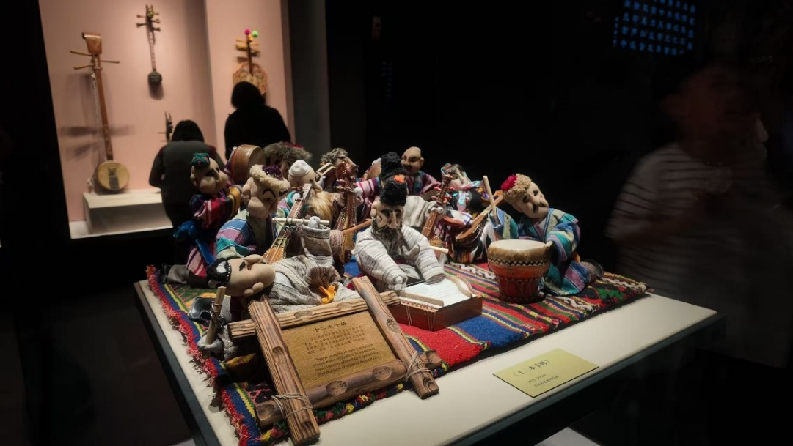

（六）Day6：新疆博物馆——红色研学，感悟初心使命
7月29日，团队聚焦新疆博物馆“永远跟党走”主题展厅，在800平方米的空间里，重温党领导新疆发展的壮阔历程。展览以“开天辟地”“改天换地”“翻天覆地”“惊天动地”为脉络，105组革命文物与400余幅历史图片，串联起从新疆和平解放到“一带一路”建设的时代答卷。
在1938年毛泽民使用的算盘前，伙伴们想象着革命先辈在艰苦环境中发展边疆经济的智慧；在1955年新疆维吾尔自治区成立时的第一面五星红旗前，仿佛能听到各族人民当家作主的欢呼。伙伴热依汉古丽・吾普尔在一份维吾尔文《三大纪律八项注意》文献前停留许久，她回忆：“奶奶曾告诉我，解放军进新疆时，宁可睡在街头也不打扰百姓，这就是‘人民军队为人民’。”参观结束后，伙伴们制作“边疆青年说”微党课视频，用青春视角讲述了“从算盘到大数据”的边疆变迁，让红色故事更有感染力。

（七）Day7：库木塔格沙漠——治沙护绿，书写人沙和谐
7月30日，团队来到鄯善县库木塔格沙漠——这座世界上唯一与城市零距离接触的沙漠，如今已成为“荒漠治理示范地”。伙伴们首先前往综合治理示范区，眼前的景象令人惊叹：曾经的流动沙丘被麦草扎成的草方格固定，方格内梭梭、红柳、沙拐枣长势喜人，形成一道绿色屏障。
治沙站工作人员介绍，当地创新“草方格固沙+耐旱植物种植+生态监测”模式：草方格能降低风速、减少流沙；耐旱植物改善局部小气候；实时监测系统则为治理提供科学依据。如今，沙漠边缘植被覆盖率从不足5%提升至30%，累计固定流沙数十万亩。下午，伙伴们体验了沙疗与滑沙项目：在沙疗康养中心，维吾尔医医院的医护人员为队员许田钰制定个性化方案，让她关节炎的关节感受沙子的温热；滑沙时，伙伴们坐在滑板上俯冲，耳边风声呼啸，却不忘观察：景区在沙丘底部设置了垃圾回收箱，工作人员会定期清理，实现“旅游发展与生态保护”的双赢。

（八）Day8：维吾尔族家访——农耕探智慧，治理见实效
7月31日，在伙伴热依汉古丽・吾普尔的带领下，团队走进吐鲁番鄯善县连木沁镇，开展维吾尔族家访与农耕探秘。
第一站是吐鲁番蔬菜瓜果交易市场，热闹的市井气息扑面而来：摊位上的哈密瓜、葡萄散发着香甜，“花海020农特产品体验馆”里，包装精美的葡萄干通过线上平台发往全国。热依汉古丽的父亲告诉队员：“以前葡萄熟了怕卖不出去，现在线上线下一起卖，收入翻了一倍。”随后，伙伴们来到她家的葡萄地，成片的葡萄藤架下，一串串无核白葡萄晶莹剔透。她介绍，政府不仅提供种植技术指导，还帮助农户发展葡萄干加工、葡萄酒酿造，形成完整产业链。最让伙伴们感兴趣的是村里的坎儿井——这条古代水利工程至今仍在灌溉农田，“冬天井水不冰手，夏天喝一口清冽解渴”，热依汉古丽用坎儿井水冲泡馕，让大家品尝“时光的味道”。家访中，伙伴们还看到她家的馕坑，她的母亲说：“现在会做传统馕的年轻人少了，我打算开个短视频账号，教大家做核桃馕、辣皮子馕。”
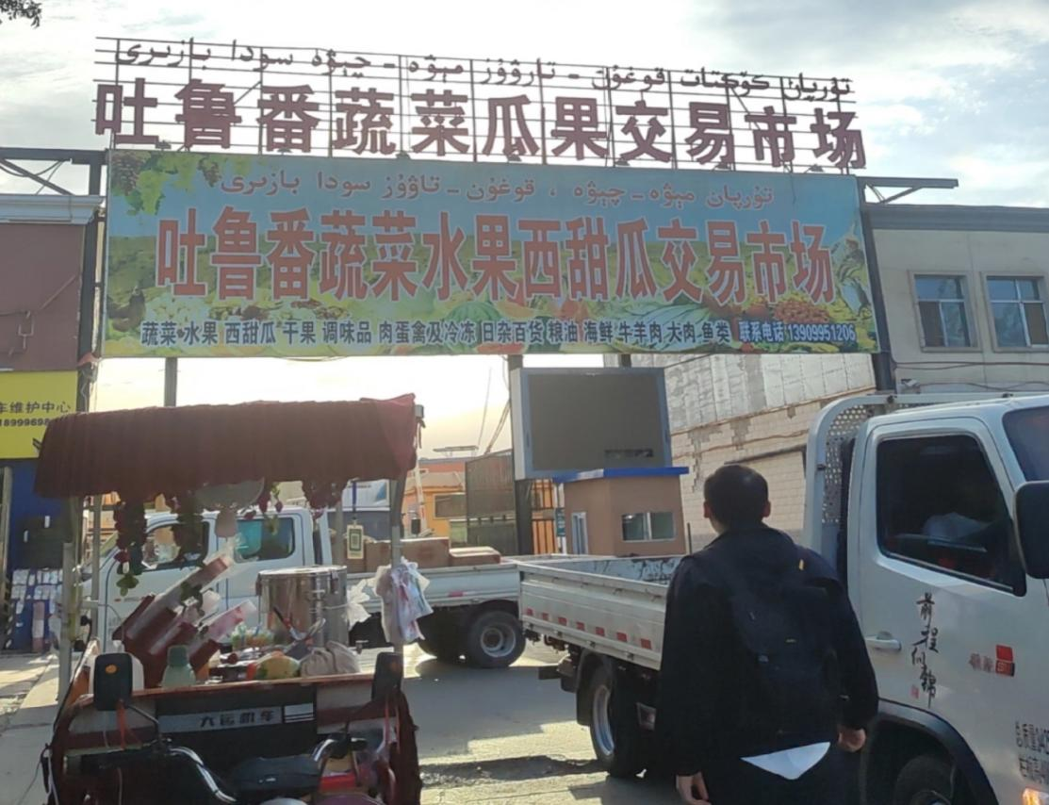

三、实践反思与总结

（一）实践反思
1、准备的不足与优化：出发前对专业仪器操作培训不够充分，导致赛里木湖水质取样时，部分队员对pH值检测仪校准流程不熟悉，延长了数据记录时间；对新疆部分少数民族民俗禁忌了解较浅，如在哈萨克族牧民家中调研时，因不知“避免随意触碰马鞭”的习俗，险些造成误会。后续实践前需增设“专业技能+民俗文化”双培训环节，邀请生态领域专家与少数民族同学开展专题讲座，提升实践专业性与文化尊重度。
2、调研深度与广度的平衡问题：8天行程覆盖8个实践主题，虽实现“多领域触及”，但部分主题调研仍显表面，如夏塔景区生物多样性调查仅完成基础植被与动物观测，未深入了解当地生态保护政策落地的具体难点；数字文旅调研仅聚焦商户需求，未与当地文旅部门开展深度对接。未来可考虑缩短单日主题数量，针对核心方向（如生态保护、非遗传承）开展2-3天的集中调研，同时提前与当地政府部门、科研机构建立联系，获取更系统的政策与学术支持。

（二）实践总结
8天的新疆实践，队员们跨越雪山、草原、沙漠、绿洲，从生态保护的“守护者”到文化传承的“记录者”，从红色精神的“学习者”到基层治理的“观察者”，在边疆热土中读懂了“强国有我”的千钧分量。正如山东大学校训“学无止境，气有浩然”所昭示，这次实践不是终点，而是伙伴们将个人理想融入民族复兴事业的起点。
未来，团队将持续跟进调研成果的落地，推动《数字化帮扶手册》在国际大巴扎的试点应用，也会通过校园宣讲、线上分享，让更多人了解边疆的发展与需求。我们坚信，边疆的美好未来，需要一代代青年躬身实践、接力奋斗；而我们这代山大学子，必将以青春之我、奋斗之我，为祖国边疆的繁荣稳定贡献更多力量，让“万里边疆 强国有我”的誓言，在天山脚下绽放出最绚丽的光彩。
山东大学稷下薪火队文雪
202218271084
2025年8月
